**Nhập môn: Luyên thức đầu tiên – Viết được chữ Hello Word!**

1. **Truyền công lực của JS sang HTMl**
   1. *Dùng thẻ script:*

Thẻ script có một vài attribute – Nhưng hiện nay đéo còn ai dùng nữa:

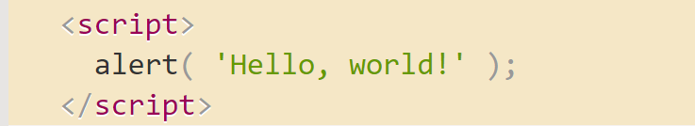

1, **<script type=…>,** type="text/javascript"

2, **<script language=…>** Dùng đẻ chỉ ra ngôn ngữ của script, nhưng giờ mặc đinh của nó dung JS.

*b, Dùng file riêng biệt*

<script src="/path/to/script.js"></script>

Dùng đường link:

<script src="https://cdnjs.cloudflare.com/ajax/libs/lodash.js/4.17.11/lodash.js"></script>

Dùng nhiều scipt:

<script src="/js/script1.js"></script>

<script src="/js/script2.js"></script>

…

! Chú Ý: Chỉ những script đơn giản mới viết trong HTML còn script phức tạp người ta thường để ở những file riêng biệt.

_-> Lợi ích của việc này là trình duyệt sẽ download các file script và lưu nó vào cache. Các page khác tham chiếu đến script sẽ lấy nó từ trong cache mà không phải download -> làm page nhanh hơn.

* Nếu src được set thì nội dung viết bên trong thẻ script sẽ chả còn tác dụng mẹ gì nữa.

<script src="file.js">

alert(1); // the content is ignored, because src is set

</script>